“Автотранспортная проходная” модулінің функционалын қарастырайық.

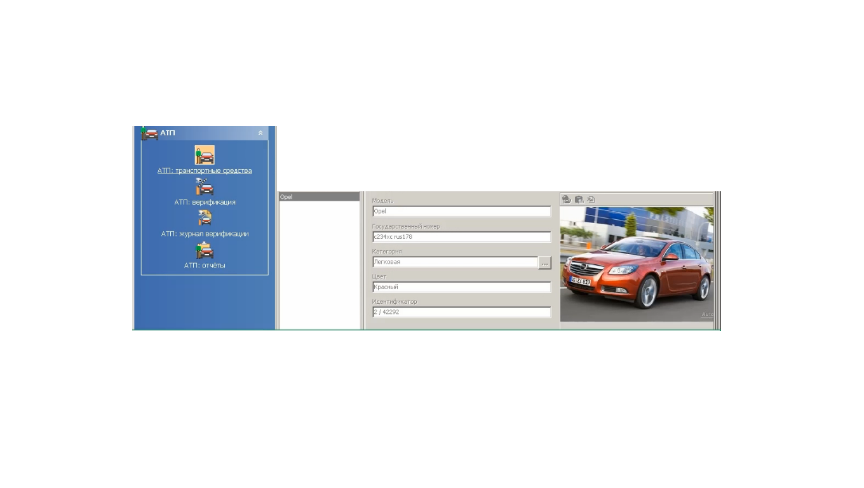
Бұл модуль шлагбаумды басқаруға арналған PERCo CT/L-04 контроллерінің негізінде құрылған. Модуль өзіндік арнайы көлік жүретін жерлерге бақылау жасайтын мекемелер мен ұйымдарда қолданылады. Сонымен бірге мекеме аумағына қызметкердің, келушілердің және мекеменің қызмет көлігімен кіруіне қамтамасыз етеді. Модульдің көмегімен көліктердің жүруі туралы, көлік құралының мекеме территориясында және одан тыс болған уақыты жайлы есептеме (отчет) жасауға болады.
АТП-ны ұйымдастыруда қосымша көлік құралының 2 кіру мүмкіндігі қарастырылған:
- Алдын-ала көру(күзетшінің картасымен тексеру)
- Верификация
1-ші жағдайда шлагбаумнан өту үшін рұқсат қағазын көрсеткеннен соң, күзетші көлік құралының ішін және қажетті құжаттарды тексеру керек. Көліктің өтуіне рұқсат берілген соң, күзетші өзінің картасын санауышқа апарып, өту рұқсатын растайды. Тек осыдан кейін шлагбаум ашылады. Ал егер өтуге рұқсат болмаған жағдайда, күзетші пульттағы “STOP” нүктесін басады.
2-ші жағдайда көлік құралы картаны көрсеткеннен кейін программалық жабдықтамадағы оператор кіру рұқсатын растауы тиіс. Ол кіру рұқсатын көрсеткеннен кейін автоматты түрде бірден күзетші мониторына жіберілетін МҚ-дағы ақпаратты видеокамерадағы бейнелермен салыстыра отырып, шешім қабылдайды.
“Автотранспортная проходная” жүйесін ұйымдастыру үшін келесі программалық жабдықтамалар қажет:
Базалық PERCo-SN01 ПЖ-сы – қызметкерлер жайлы мағлұматтар мен кіру рұқсатын енгізу үшін.
PERCo-SМ03 “Бюро пропусков” модулі – келушілер жайлы мағлұмат, оларға идентификаторды беру мен рұқсат беруді енгізу үшін.
PERCo-SМ01 “Администратор” модулі (егер видеокамералармен жұмыс істеу қажет болса)
PERCo-SМ04 “Упраление доступом” модулі кіру рұқсатының кестесін құру ұшін.

“АТП” модулі – қызметшілердің жеке көлігі және мекеменің арнайы көлігі туралы ақпараттарды енгізу үшін.

“АТП” модулі 4 бөлімнен тұрады: “Транспортные средства”, “Верификация”, “Журнал верификации”, “Отчеты”.

3. Қызметкердің деректерін көлік құралына енгізу үшін қызметкердің фамилиясын тізімнен таңдап алып,ортақ тізімнен “ қосу” иконасын басу керек.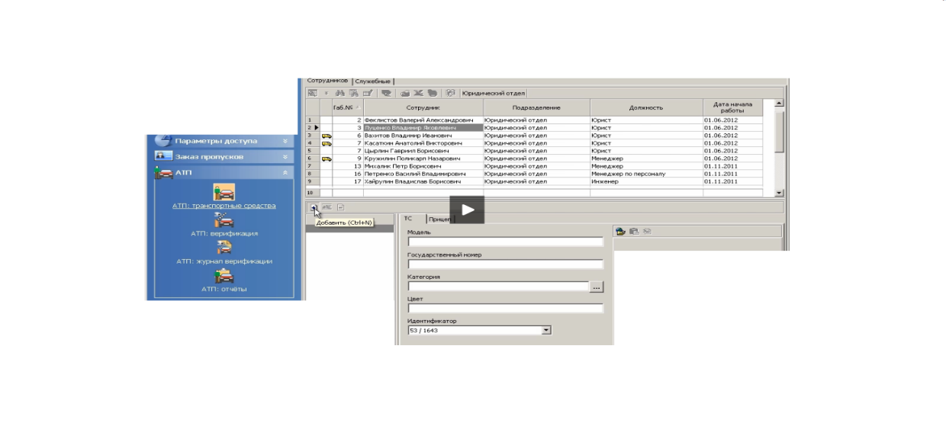
Әр бөлім әртүрлі компьютерлерге орнатылуы мүмкін. М/лы, күзетшінің компьютерінде “Верификация”, “Журнал верификации” бөлімдері, ал мекеме қауіпсіздігі жөніндегі испектор мониторында “Транспортные средства”,“Отчеты” бөлімдері.

Көлік құралының идентификациясы жүйеде кіру рұқсаты бар карта арқылы жүзеге асады. Қызметкердің жеке көлігімен кіруіне тіркелу үшін “Доступ сотрудников” бөлімінде берілген карталар қолданылады. Ал келушілер “Доступ поситителей” бөлімінде берілген карта арқылы кіреді. Мекеме көлігінің тіркелуі үшін “АТП” модулінің “Транспортные средства” бөлімінде берілген карталар қолданылады.

Әр қызметкердің мекемеде жұмыс істейдіндігін растау үшін қызметкердің көлігі жайлы толық мағлұмат енгіземіз.
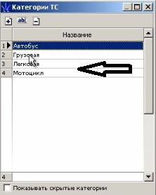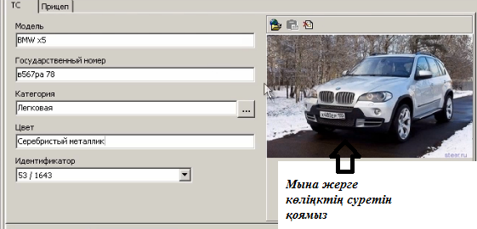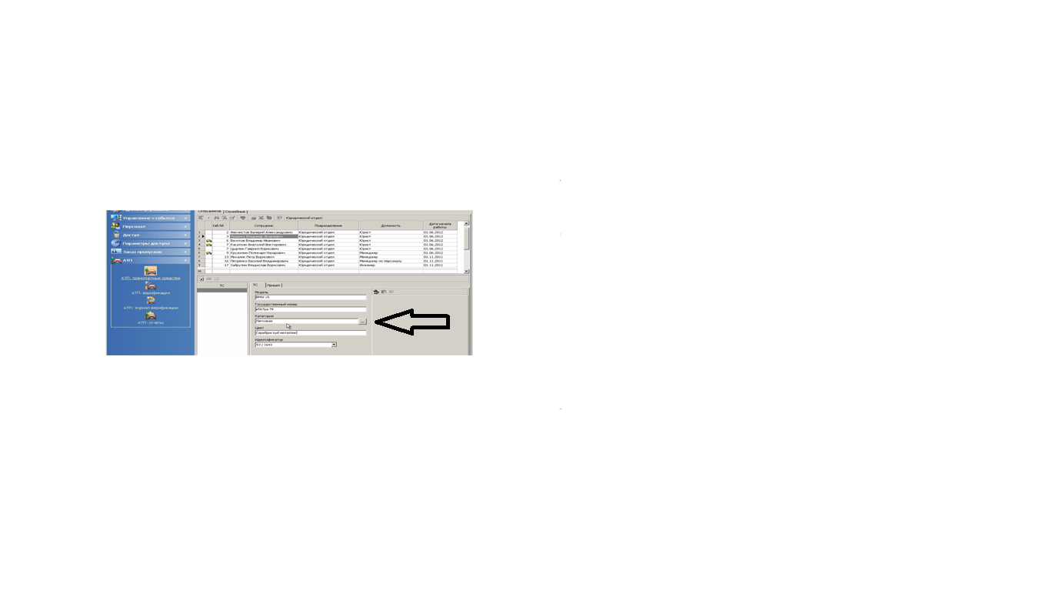
Қызметтік көлік құралы жайлы ақпарат алу үшін ''Қызметтік'' вкладкасына кіреміз.
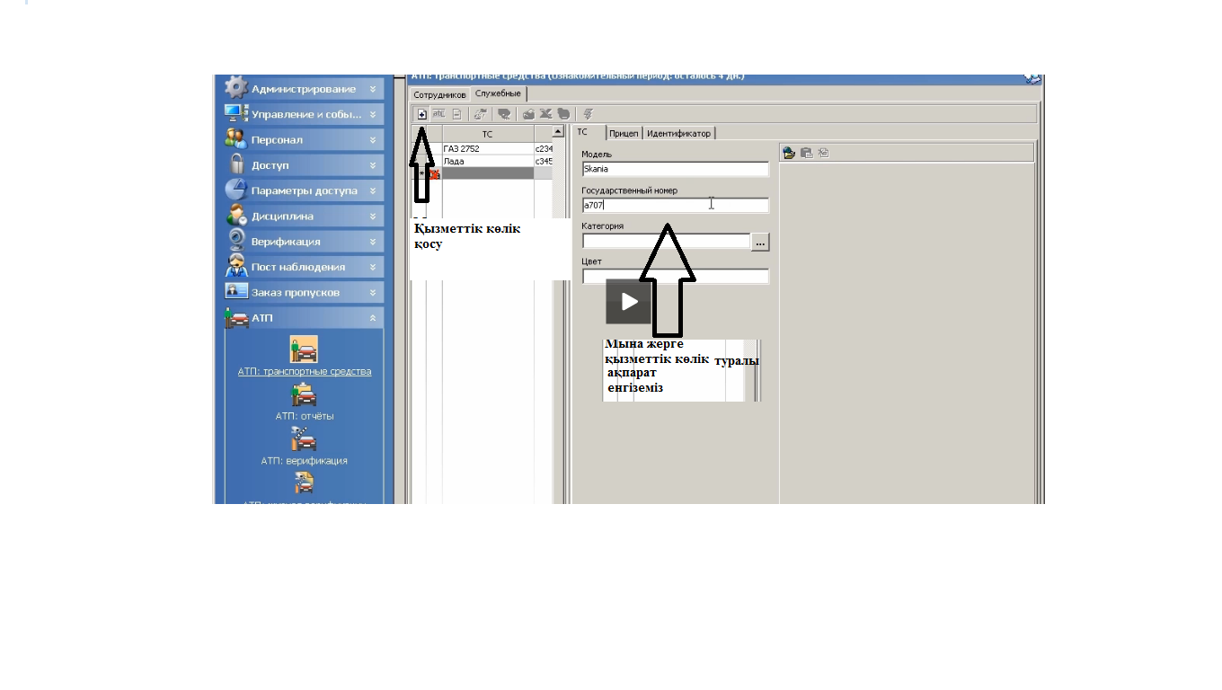 Категориясын жүк көлігі деп таңдайсың.
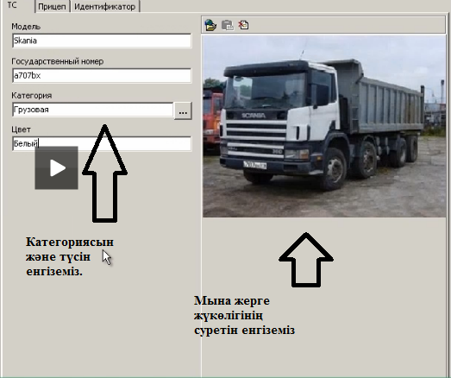
Содан кейін жүккөлігінің тіркемесінің гос.номерін енгіземіз.Содан кейін оның суретін енгіземіз.
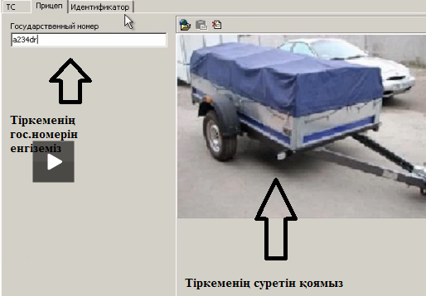
Идентификатор бөліміне кіріп,қызметтік көлік құралына кез келген жолмен карта беріледі.Мысалы СТОП-парағынан.
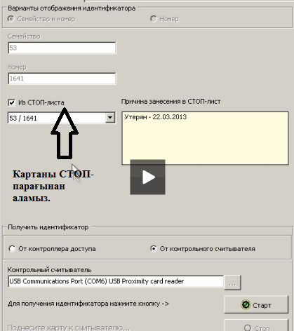
Бұдан әрі берілген картаға жіберуге рұқсат алу құқықтарын ұстап беру.
Қызметтік көлікке мекемеге кіру үшін оған рұқсат алу жайлы контроллерлық шлагбаун арқылы өту қажет.
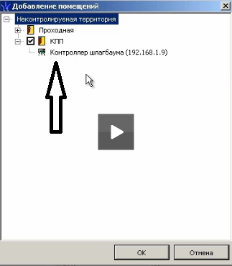

Келуші көлік құралдары жайлы ақпараттың барлығы ''Доступ посетителей'' тарауына енгізіледі.
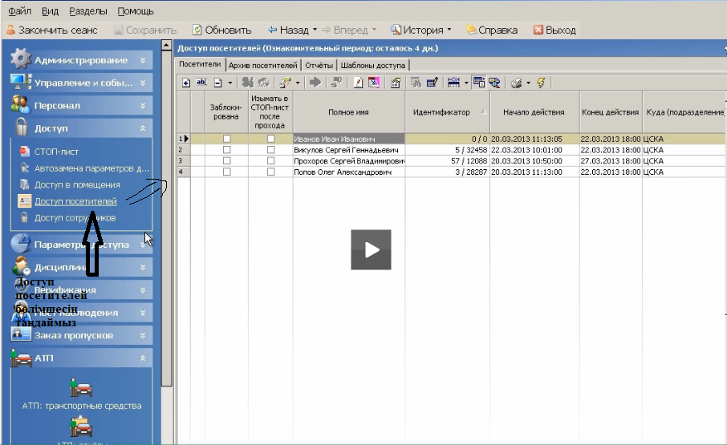
Содан кейін мекемеде әр жұмыс істеушінің мағлұматы осы тарауда тіркеледі.
Кейін көлік құралының маркасын,гос.номерін,категориясын,түсін енгізу арқылы әр көлік құралы туралы мағлұматты білуге болады.
